在远程主机ubuntu上批量执行任务，可使用ansible，1）可使用命令一条一条执行；2）建一个playbook文件将自己要执行的命令或程序放入.yml文件中。

步骤：

1.连接自己的虚拟机安装ansible （apt-get install ansible）

2.修改ansible的配置host文件。Vim /etc/ansible/hosts （ansible还有配置文件Vim /etc/ansible/ansible.cfg可修改）

（1）.hosts文件可以进行分组定义，也可以嵌套

[test]

118.89.217.73

等同于：

[master:child]

master

[master]

118.89.217.73

3.将ssh设置好，使其无密码登录（用秘钥登录）。因为腾讯云的云主机为ubuntu系统，本身不具有操作权限，因此不能直接将生成的公钥粘贴进去，需在机子里创建一个目录来编辑。如：/home/ubuntu

生成公钥：ssh - keygen -t rsa p ‘’

粘贴到腾讯云主机里：scp ~/.ssh/id_rsa.pub ubuntu@118.89.217.73:/home/ubuntu

4.想象我们有三个服务器，我们将要控制与Ansible。 可以通过键入以下内容从Ansible服务器访问这些服务器：

ssh 用户名@your_server_ip

进入超级用户：su密码为：root

5.

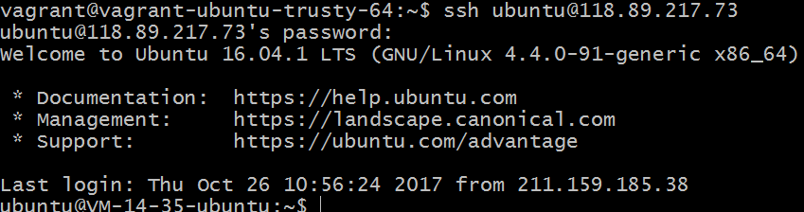

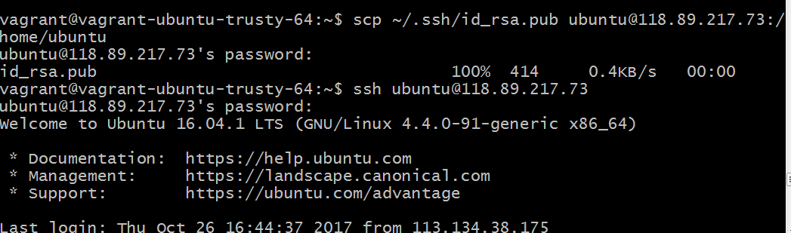

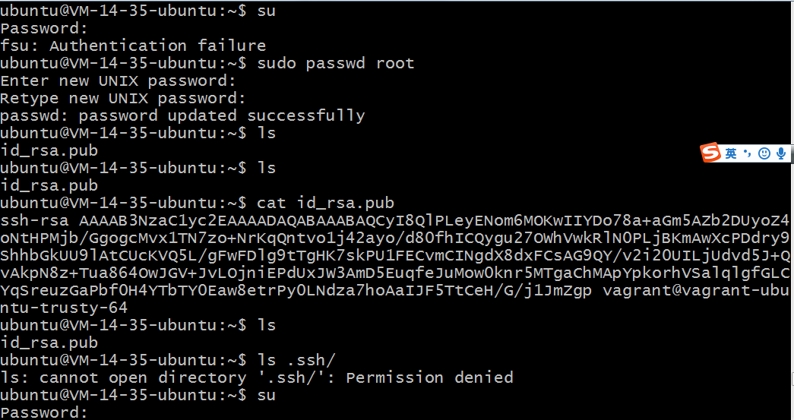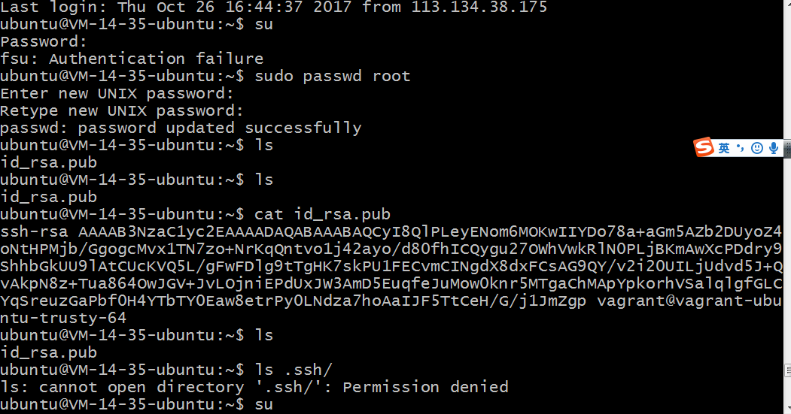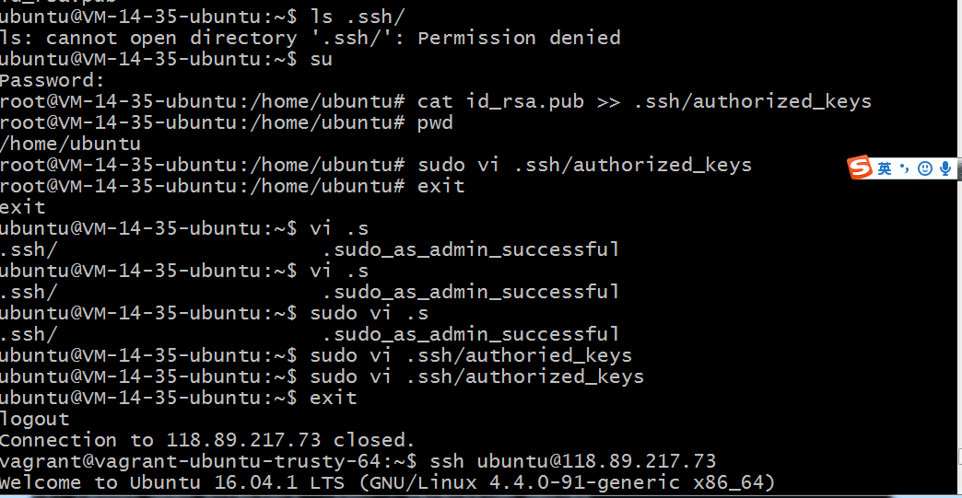

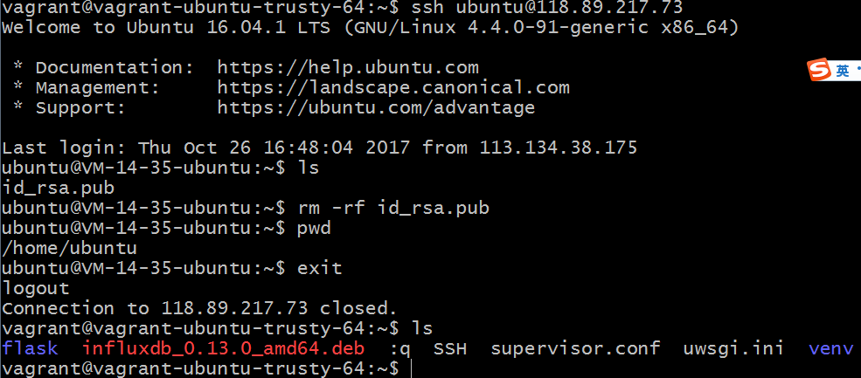

修改参数# vim /etc/ansible/hosts中的IP地址后面加入ansible_ssh_user=ubuntu（表明用户为ubuntu，则可以连上，否则vagrant连不上ubuntu）

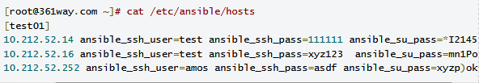

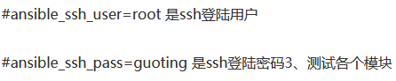

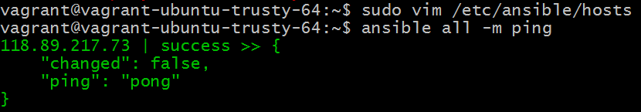

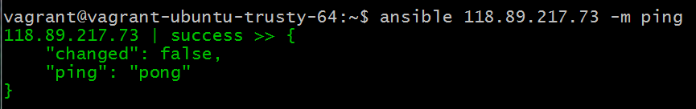



# ansible-doc -l列出自动化部署工具ansible的所有模块（可查看ansible缺少哪些模块）

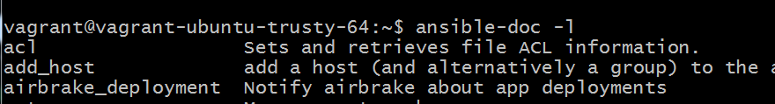

apt包安装模块ansible webservers -m apt -a "pkg=curl state=latest"

ansible all -m apt -a "apt-get search python"查询软件

安装python

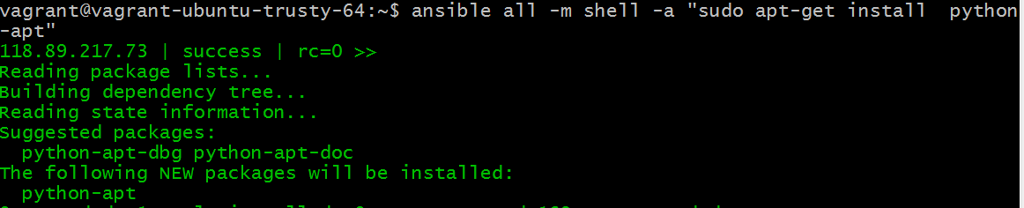

检测安装成功



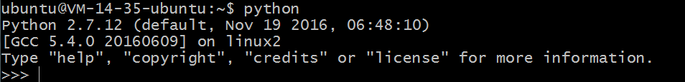

安装influxdb 和influxdb-client

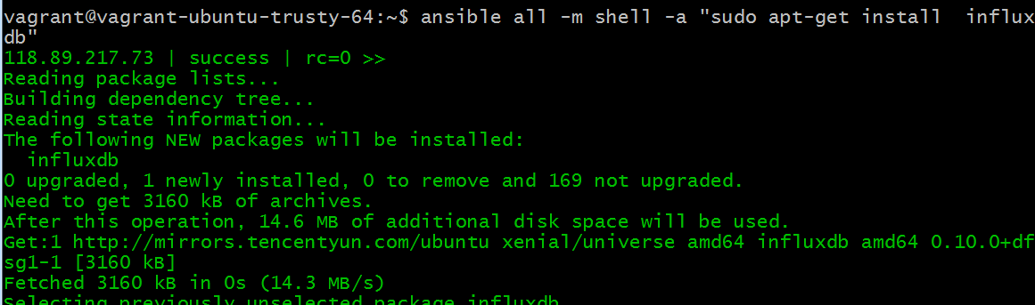

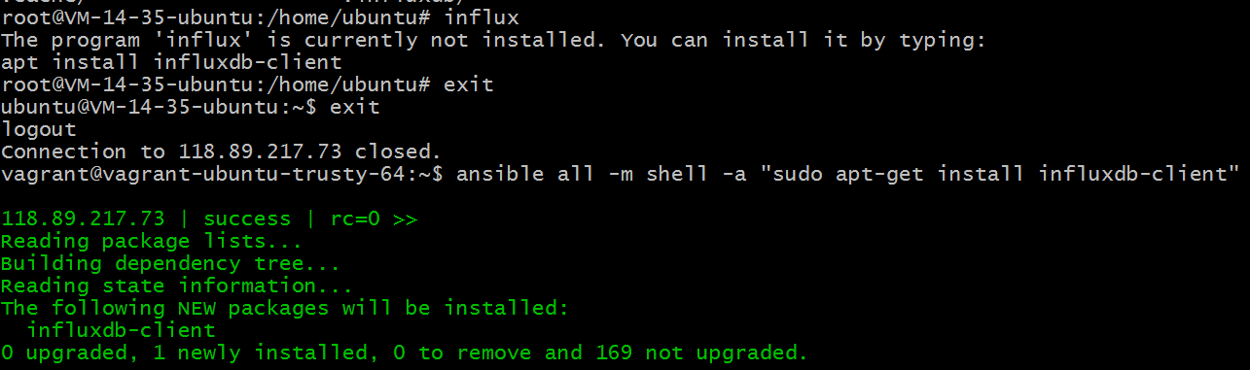

检测安装成功

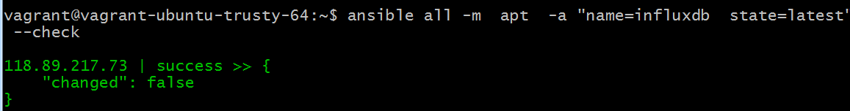

使用influx（两种不同的路径）

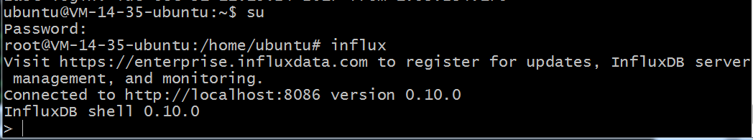

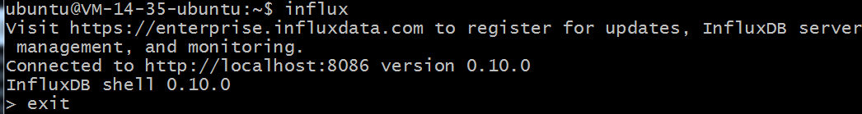

安装grafana

配置文件，让其速度更快（非必需文件）

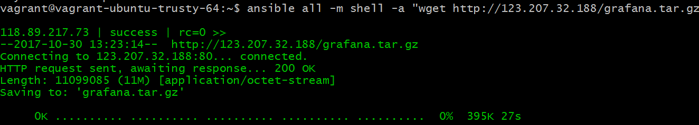

安装granafa

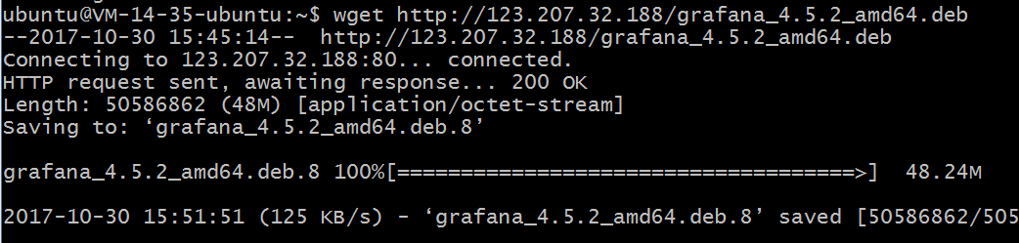

解决问题：缺插件

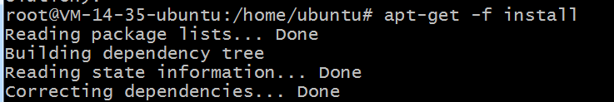

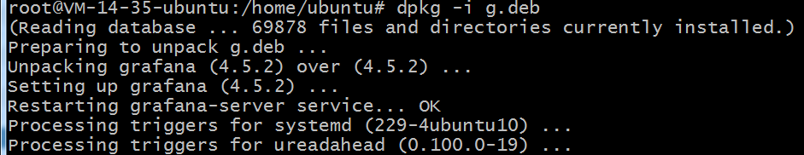

安装完成后启动granafa



可在浏览器访问（腾讯云公网IP：3000），即可访问到grafana主页

要安装模块安装pip而安装pip过程中 sudo apt-get install python-pip

出现E: Could not get lock /var/lib/dpkg/lock” error问题（解决方法）

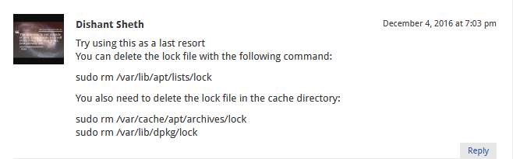

不加sudo 使用匹配会出现以下错误

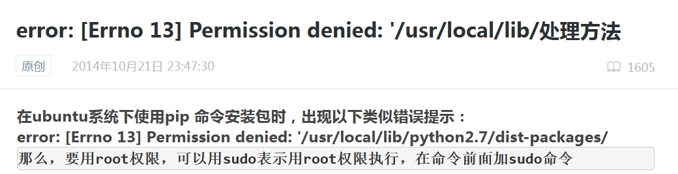

**scripts**模块可以在本地写一个脚本，在远程服务器上执行：

如：ansible all -m script -a "/opt/app/target.sh"

**Playbooks模块。**Ansible的任务配置文件，将多个任务定义在模块中，有ansible自动执行。

**Setup** 收集远程主机文件

创建一个定时任务3分钟执行一次

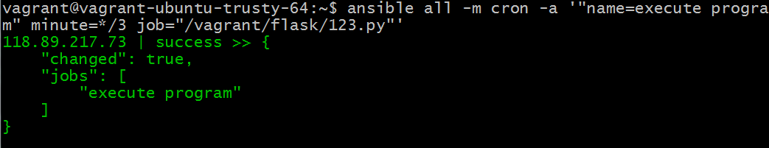

执行ubuntu中的文件，找准在其底下的目录（测试已成功）



删除定时任务：

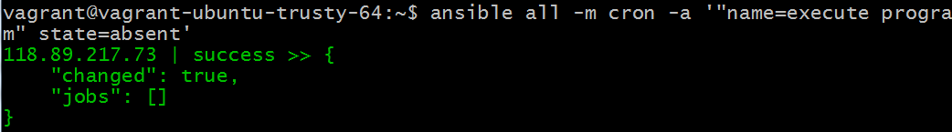

使用playbook进行批量执行任务

1. 编辑.yml文件
2. 执行.yml文件

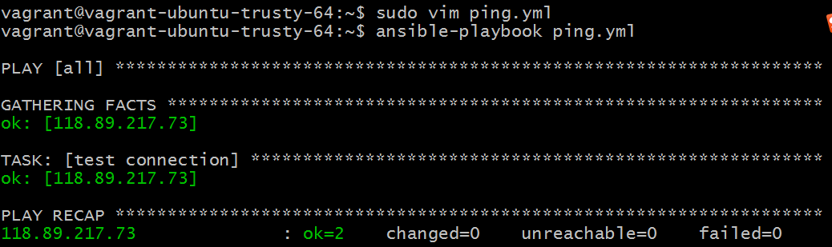

（冒号后面一定要加空格，不然会报错）

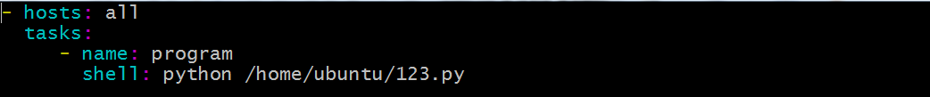

注：

如果ansible playbook文件出错，多半是格式（空格有问题）

如果远程主机没有安装包或源，则可在网上下载到本地然后通过ansible copy到远程主机并进行安装。

ansible all -m copy -a ‘src=当前主机文件目录地址，dest（目标地址）=远程主机文件目录地址’

安装ansible all -m yum -a ‘name= state=’

启动ansible all -m service -a ‘name= state=’

检查是否启动ansible all -m shell -a ‘ps -ef | grep 安装包名’

Playbook

1. 分组成  
   - host：

主机名或用户组

Var：（变量）

- 变量名：‘变量值’

Task：

- 任务名：具体任务

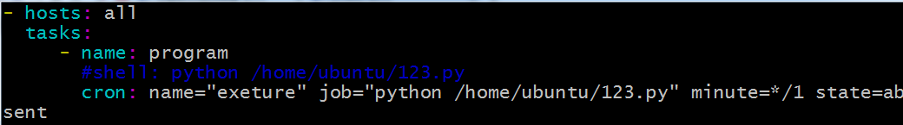

查看当前后台在执行的任务

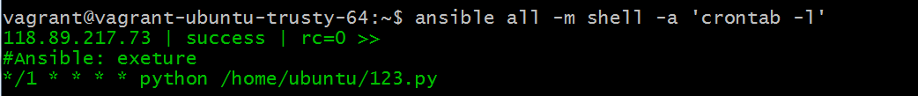

将文件复制到远程主机上（目标地址必须存在才能复制）

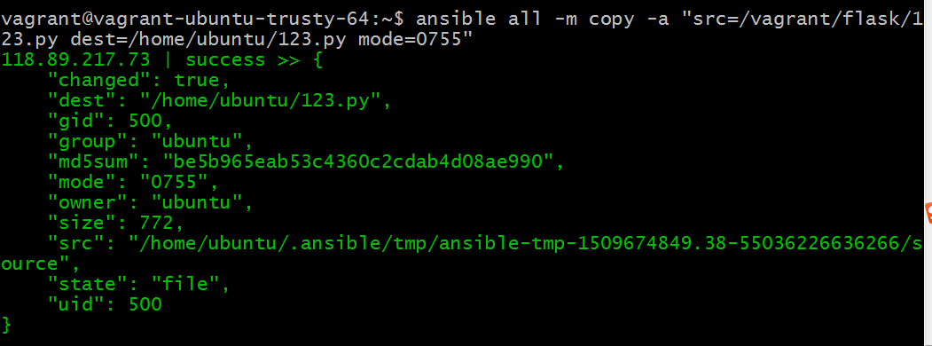

执行python脚本命令为：

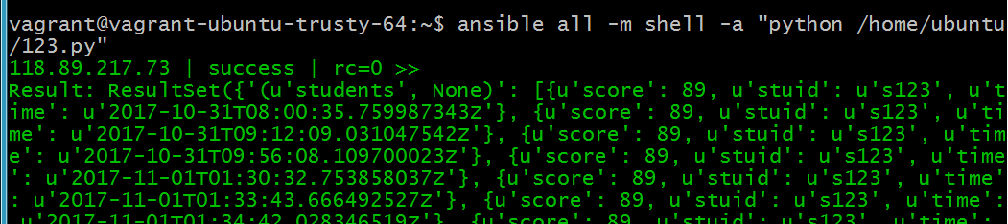

其中需要注意的是：新建的文件或文件夹权限可采用ls -l 文件夹名查看文件夹权限



然后给其赋予全部权限采用 sudo chmod -R 777 文件夹名



即可进行文件夹操作

安装redis

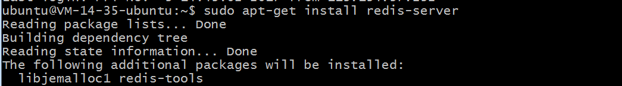

测试安装成功



安装collectd

Sudo pip install collectd

重启sudo /etc/init.d/collectd restart

修改配置文件/etc/collectd/collectd.conf

修改influxdb配置文件/etc/influxdb/influxdb.conf

重启sudo service influxdb start

查看是否有25826端口sudo netstat -tupln

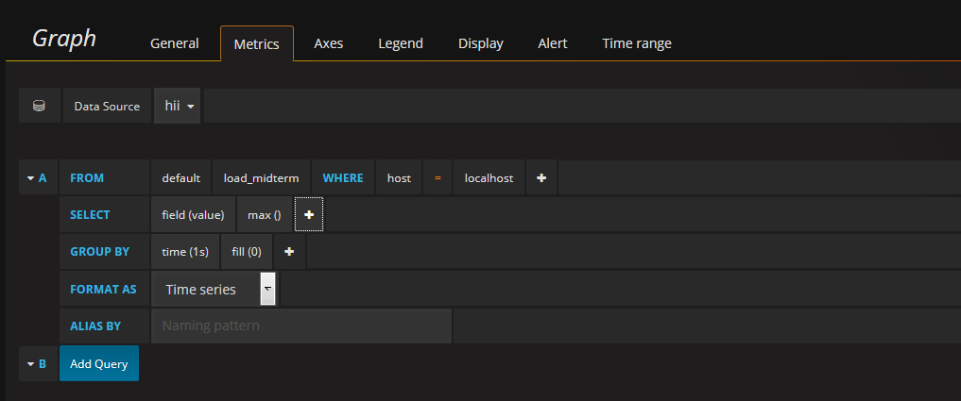

Centos 安装MySQL

<https://www.cnblogs.com/bangaj/p/6014397.html>

http://blog.csdn.net/u014695188/article/details/51532410